БИОГРАФИЧЕСКАЯ СПРАВКА

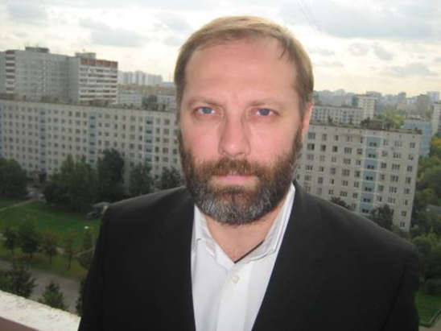 АЛЕКСАНД Р САНКИН

- 13 лет международного опыта в сфере агентских услуг на рынке недвижимости;
- Работал в таких лидирующих компаниях, как Halstead (Манхэттен, Нью-Йорк) - брокером, Doki (Москва) – Генеральным Директором, Montenegro Venture Partners (Черногория) – Директором по Продажам, United Brokers Group (Москва) – Управляющим Директором;
- Лично закрыл сотни сделок в качестве агента;
- Разработал и провёл более 100 семинаров и тренингов для риэлторов и руководителей агентств недвижимости);
- Специалист по жилой и коммерческой недвижимости, по продаже и аренде, по вторичному рынку и по новостройкам;
- Специалист по мотивации, позитивному мышлению, наставничеству, технике продаж и переговорам;
- Автор книги Учебник Риэлтора;
- Эксперт по недвижимости журнала «Форбс» (Forbes)

